1-3гр. 2.11.21г.
Тест№1 ОП.01. электротехника «Магнитное поле тока»

Задание #1
Вопрос:
Вокруг каких зарядов - неподвижных или движущихся - существует электрическое поле, вокруг каких - магнитное поле?
Укажите соответствие для всех 2 вариантов ответа:
1) вокруг подвижных зарядов
2) вокруг неподвижных зарядов
3) вокруг подвижных и неподвижных зарядов

__ Электрическое поле -
__ Магнитное поле -

Задание #2
Вопрос:
Отклонение магнитной стрелки вблизи проводника говорит…
Выберите один из 4 вариантов ответа:
1) о существовании вокруг проводника электрического поля.
2) о существовании вокруг проводника магнитного поля.
3) об изменении в проводнике силы тока.
4) об изменении в проводнике направления тока.

Задание #3
Вопрос:
Укажите, на каких рисунках правильно изображены силовые линии магнитного поля.

Изображение:
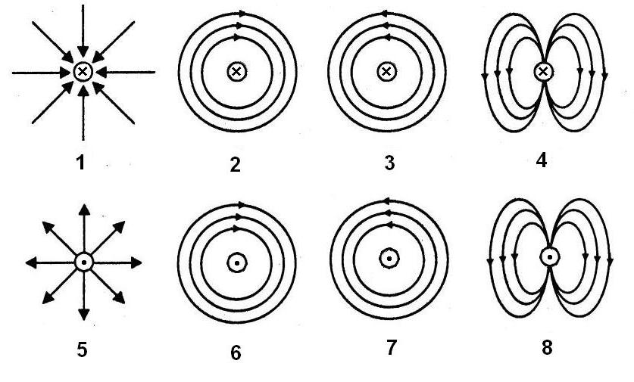

Выберите несколько из 8 вариантов ответа:
1) 1
2) 2
3) 3
4) 4
5) 5
6) 6
7) 7
8) 8

Задание #4
Вопрос:
К каким полюсам источника тока подключены зажимы на рисунке?
Изображение:
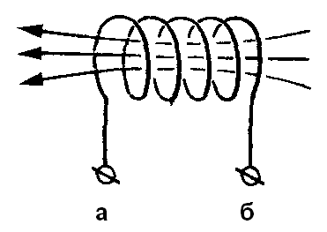

Выберите один из 4 вариантов ответа:
1) а - к положительному, б - к отрицательному
2) а - к отрицательному, б - к положительному.
3) оба - к положительному.
4) оба - к отрицательному.

Задание #5
Вопрос:
Катушку с намотанным на цилиндрическую поверхность изолированным проводником, по которому течёт ток, называют ...
Запишите ответ:
__________________________________________

Задание #6
Вопрос:
Какое действие надо выполнить, чтобы электромагнит престал притягивать к себе железные тела?
Выберите один из 4 вариантов ответа:
1) Разомкнуть цепь.
2) Изменить направление тока.
3) Увеличить число витков в катушке.
4) Уменьшить силу тока.

1-3гр. 3.11.21г.
Тест №2 ОП.01. электротехника ЭЛЕКТРИЧЕСКОЕ ПОЛЕ. ЭЛЕКТРИЧЕСКИЙ ТОК
- Найдите правильный рисунок.

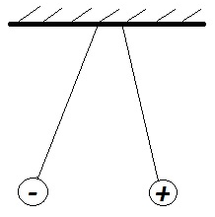

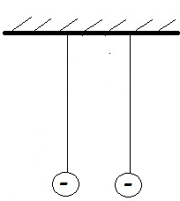

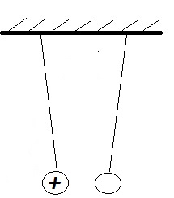

  - 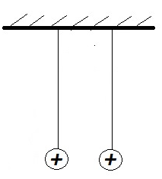
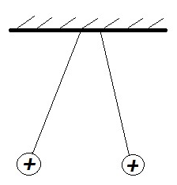
- Закон Ома записывается так:
  - $I=\frac{R}{U}$
  - $U=ρ\frac{l}{S}$
  - I=U*R
  - $I=\frac{U}{R}$
- Сопротивление проводника можно найти по формуле:
  - $R=ρ\frac{S}{l}$
  - $ρ=R\frac{l}{S}$
  - $R=ρ\frac{l}{S}$
  - $R=ρlS$
- Какой график правильно отражает зависимость тока от напряжения в законе Ома?
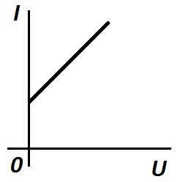

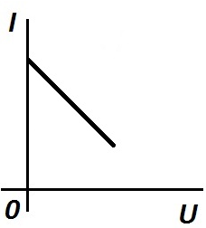

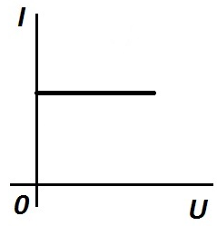

  - 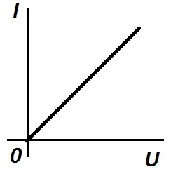
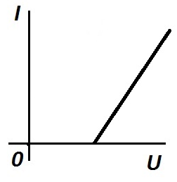

- Определите энергию, выделившуюся при ударе молнии, длившейся 0,001с, средняя сила тока 18кА, напряжение 10⁵кВ?
  - 1,8Дж
  - 18*10⁹Дж
  - 1,8*10⁹Дж
  - 1800Дж
- Паяльник имеет сопротивление 400 Ом и рассчитан на напряжение 220В. Какое количество теплоты выделит паяльник за 10 минут?
  - 5,4кДж
  - 72,6кДж
  - 150кДж
  - 96кДж
  - 330кДж
- Вычислите работу, совершенную за 20 минут током мощностью 25 Вт
  - 30кДж
  - 60кДж
  - 0,3кДж
  - 0,6кДж
  - 3кДж
- Сила тока в цепи 2А. Сопротивление лампы 14 Ом. Чему равно напряжение на лампе?
  - 14В
  - 28В
  - 2,8В
  - 120В
- В какой схеме электроизмерительный прибор подключен для определения силы тока в лампе?

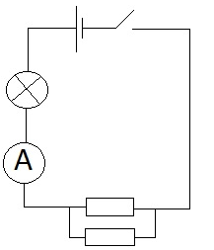

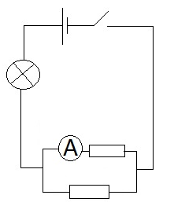

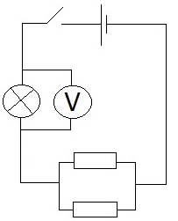
- При напряжении на концах проводника 6В сила тока 1,5А. Какова сила тока при напряжении 12В?
  - 1А
  - 2А
  - 3А
  - 9А
  - 36А
- Сколько Омов в 0,25кОм?
  - 0,0025Ом
  - 2,5Ом
  - 250Ом
  - 2500Ом
  - 25Ом
- Длина медного провода 200м, площадь поперечного сечения его 2мм² Чему равно сопротивление такого провода? (ρ=0,017Ом*мм²/м)
  - 17Ом
  - 0,17Ом
  - 1,7Ом
  - 34Ом
  - 340Ом
- Обмотка реостата изготовлена из никелиновой проволоки длиной 50м, сечением 1мм². Ток в обмотке равен 6А. Определите напряжение на зажимах реостата (ρ=0,4Ом*мм²/м)
  - 125В
  - 12В
  - 120В
  - 240В
  - 120А

1-3 гр. 6.11.21г.

Тест №3 ОП.01. электротехника

№ вопроса | Вопрос
1 | Продолжите предложение:  электрическая энергия, вырабатываемая источниками не расходуется, а возникает обмен энергии между сопротивлениями и источником энергии при:
Варианты ответа | а) активном сопротивлении  б) индуктивном сопротивлением  в) реактивном сопротивлении
2 | 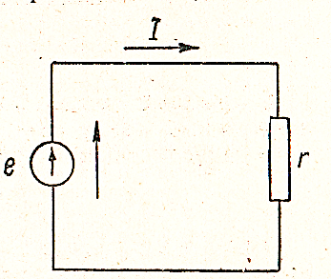  На рисунке изображено сопротивление:
Варианты ответа | а) индуктивное  б) активное  в) емкостное
3 | Индуктивность – это:
Варианты ответа | а) Элемент электрической цепи, способный запасать энергию магнитного поля.  б) Элемент электрической цепи, способный запасать энергию электрического поля.
4 | По данной формуле определяется:
Варианты ответа | а) индуктивное сопротивление  б) полное сопротивление  в) активное сопротивление  г) емкостное сопротивление
5 | Полная мощность определяется по формуле:
Варианты ответа | а)  б)  в)

№ вопроса | Вопрос
6 | Продолжите предложение:  Сопротивление, включенное в цепь переменного тока, в котором происходит превращение электрической энергии в полезную работу или в тепловую энергию, называется:
Варианты ответа | а) активным сопротивлением  б) индуктивным сопротивлением  в) емкостным сопротивлением
7 | 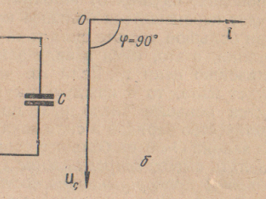  На рисунке изображено сопротивление:
Варианты ответа | а) индуктивное  б) активное  в) емкостное
8 | Емкость – это:
Варианты ответа | а) Элемент электрической цепи, способный запасать энергию магнитного поля.  б) Элемент электрической цепи, способный запасать энергию электрического поля.

